

robot explorador

Proyecto Anual/Cuatrimestral



**20 de MAYO de 2019**

**ing. mecatronica**

**Jonathan Fonseca Camarena**

**Marcos Manzo Ramírez**

**Eduardo Robles Vázquez**

**Víctor Gabriel Tapia Casillas**

**ROBOT EXPLORADOR**

**OBJETIVO:**

Realizar el armado de brazo robótico.

**JUSTIFICACIÓN:**

Combinar los conocimientos obtenidos hasta la fecha de nuestra carrera y concentrarlos en un único proyecto.

Explotar al máximo las capacidades que tenemos en el campo de la programación con ayuda de la tarjeta Raspberry y con el diseño mecánico implementado en un brazo mecánico.

Todo esto con el fin de conseguir un robot que sea capaz de recoger desperdicios o sedimentos para conservar la limpieza del lugar.

**PLANEACION:**

Diagrama GANTT (msproject, GANTT, PLANNER)

**MARCO TEÓRICO:**

**Raspberry**: Raspberry Pi es un ordenador de placa reducida, ordenador de placa única u ordenador de placa simple de bajo coste desarrollado en el Reino Unido por la Fundación Raspberry Pi, con el objetivo de estimular la enseñanza de informática en las escuelas.

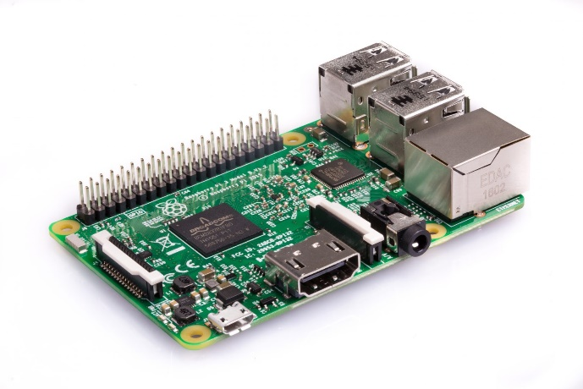

**Robot**: Un robot es una entidad virtual o mecánica artificial. En la práctica, esto es por lo general un sistema electromecánico que, por su apariencia o sus movimientos, ofrece la sensación de tener un propósito propio. La independencia creada en sus movimientos hace que sus acciones sean la razón de un estudio razonable y profundo en el área de la ciencia y tecnología. La palabra robot puede referirse tanto a mecanismos físicos como a sistemas virtuales de software, aunque suele aludirse a los segundos con el término de bots.

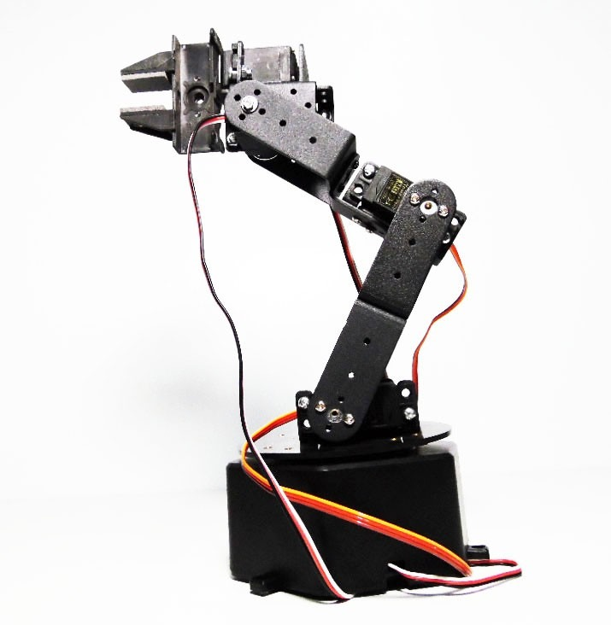

**CRONOGRAMA DE TRABAJO:**

|  |  |
| --- | --- |
| **FECHA** | **TRABAJO** |
| 24/05/19 | Creación de circuito de potencia para proteger la Raspberry Pi3 |
| 31/05/19 |
| 07/06/19 |
| 14/06/19 | Realizar la interfaz para controlar el robot. |
| 21/06/19 |
| 28/06/19 | Realizar los movimientos de robot con ayuda del teclado. |
| 05/07/19 | Preparación para la exposición |
| 12/07/19 |

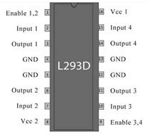

Todos los días viernes nos reuniremos para avanzar dos puntos de la tabla antes mencionada.

**MATERIALES:**

En cuestión de materiales usamos materiales cortados bajo diseño previamente utilizado, se utilizará desde metales, plásticos, madera, cobre, etc.

El costo del proyecto esperamos no sobrepasar los 1 500 pesos.

(tabla de Excel de los materiales, con los costos)

